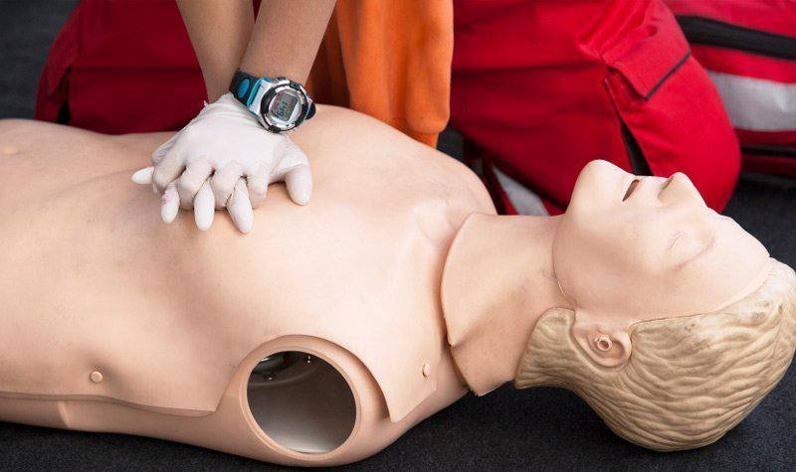

Куда же нужно давить при проведении Сердечно-лёгочной реанимации (СЛР)?  
  
Тренироваться выполнять такие надавливания на живых людях НЕЛЬЗЯ, но прощупать, как там все устроено можно  
  
ВАЖНО ПОМНИТЬ  
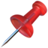СЛР проводится, только если у пострадавшего НЕТ СОЗНАНИЯ и НЕТ ДЫХАНИЯ!  
Грудную клетку нужно освободить от любой одежды. Так легче найти правильные ориентиры и ничего не будет мешать (складки, пуговицы, молния, бюстгалтер)  
Пострадавший должен лежать на твердой и ровной поверхности: пол, асфальт, земля, песок.  
Задача при выполнении надавливаний: сдавливать сердце между грудиной и позвоночником, тем самым работать за сердце, доставляя кровь к мозгу.  
Проводя СЛР не возможно сделать пострадавшему хуже, так как у него состояние клинической смерти (он умер до нас), но мы его можем спасти.  
  
Выполняем 30 надавливаний за 15-20 секунд на глубину 5-6 см. взрослому или 1/3 высоты грудной клетки ребенку.